Niveau I – Arbeitsblatt: Archaeopteryx – ein Dinosaurier oder ein Vogel?
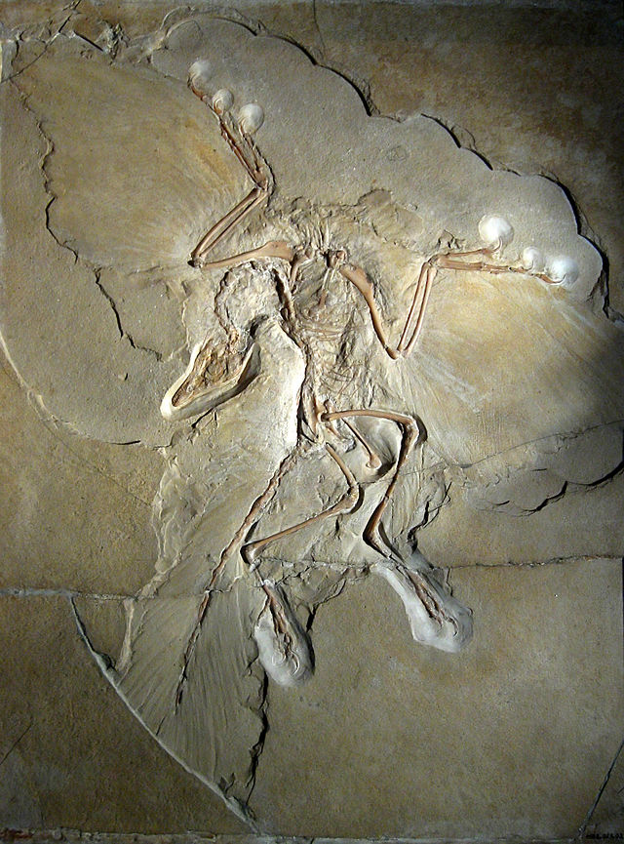
Im Jahre 1861 wurde in den Solnhofener Plattenkalken aus der Jurazeit zum ersten Mal der Abdruck eines Archaeopteryx gefunden. Dieser Abdruck sorgte bei Gelehrten in der ganzen Welt für Aufregung.
Man fand Merkmale, die für zwei verschiedene Wirbeltierklassen typisch sind: Saurier (Reptilien) und Vögel.
Aus dem Fund rekonstruierte man das mögliche Aussehen dieses Lebewesens.

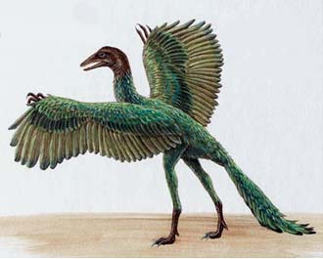

http://designeranimals2011.wikispaces.com/file/view/Untitled4.png/238783847/Untitled4.png, CC-BY-SA
http://de.wikipedia.org/wiki/Archaeopteryx#mediaviewer/File:Archaeopteryx_
lithographica_paris.JPG, gemeinfrei
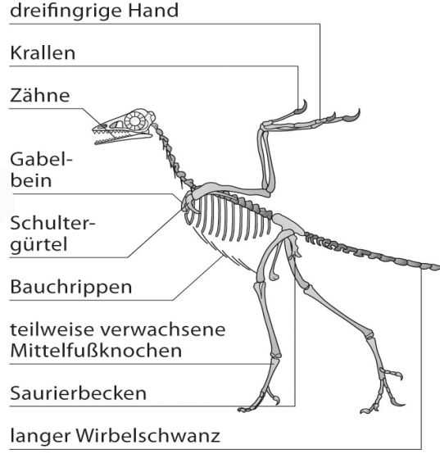
Joachim Becker, Christian Gröne,
Michael Jütte, Jens Kloppenburg,
Volker Wiechern: Biosphäre, Evolution, Sekundarstufe II, S.17. Berlin:
Cornelsen Schulverlage GmbH, 2010.

Arbeitsauftrag:
Finde heraus, ob der Archaeopteryx ein Vogel war.

Hilfe:
Beschreibung  von … | Compsognathus (Zwergsaurier) | Archaeopteryx  (Urvogel) | Gallus  (Huhn)
Kiefer
Schwanz
Vordergliedmaßen
Hintergliedmaßen
Becken
Körperbedeckung

Hilfe:
Beschreibung  von … | Compsognathus (Zwergsaurier) | Archaeopteryx  (Urvogel) | Gallus  (Huhn)
Kiefer | Kiefer mit Zähnen | Kiefer mit Zähnen | Schnabel
Schwanz | Beweglicher  Wirbelschwanz | Versteifter  Wirbelschwanz | Schwanzfedern
Vordergliedmaßen | wie Hintergliedmaßen | Flügel mit Greifarm | Flügel
Hintergliedmaßen | lange Hinterbeine | lange Hinterbeine | kurze Hinterbeine
Becken | breites Becken und abstehende Knochen | kleines Becken und abstehende Knochen | großes Becken und verwachsene Knochen
Körperbedeckung | Schuppen | Schuppen und Federn | Federn

Niveau II – Arbeitsblatt: Archaeopteryx – ein Dinosaurier oder ein Vogel?
Anton ist im Naturkundemuseum und sieht die Nachbildung eines Urvogels mit folgender Beschreibung:
Der Urvogel …
- lebte vor ca. 150 Mio. Jahren.
- war etwa 60 cm lang und wog
zwischen 300 und 500 g.
- hatte farbige Federn.
- legte Eier.
- konnte sehr schnell rennen.
- war wie die heutigen Vögel
warmblütig.
http://designeranimals2011.wikispaces.com/file/view/Untitled4.png/238783847/Untitled4.png, CC-BY-SA
[Geben Sie ein Zitat aus dem Dokument oder die Zusammenfassung eines interessanten Punkts ein. Sie können das Textfeld an einer beliebigen Stelle im Dokument positionieren. Verwenden Sie die Registerkarte 'Zeichentools', wenn Sie das Format des Textfelds 'Textzitat' ändern möchten.]
- hatte eine flache Brust.
- schwang sich im Gleitflug von Ast zu Ast, konnte aber nicht richtig fliegen.
- hatte bekrallte Hände und Füße, mit denen er auf Bäume klettern konnte.
- hatte große Augen.
- war ein Räuber.
- hatte spitze Zähne.
- machte Jagd auf kleine Insekten.
Aufgabe:
Markiere mit zwei verschiedenen Farben, welche Beschreibungen des Urvogels das Museum beweisen kann und welche es frei erfunden hat. Begründe deine Entscheidungen.
Beurteile die Nachbildung des Archaeopteryx. Denke an die gefundenen Fossilien.

Niveau II – Arbeitsblatt: Archaeopteryx – ein Dinosaurier oder ein Vogel?
Anton ist im Naturkundemuseum und sieht die Nachbildung eines Urvogels mit folgender Beschreibung:
Der Urvogel …
- lebte vor ca. 150 Mio. Jahren.
- war etwa 60 cm lang und wog
zwischen 300 und 500 g.
- hatte farbige Federn.
- legte Eier.
- konnte sehr schnell rennen.
- war wie die heutigen Vögel
warmblütig.
http://designeranimals2011.wikispaces.com/file/view/Untitled4.png/238783847/Untitled4.png, CC-BY-SA
[Geben Sie ein Zitat aus dem Dokument oder die Zusammenfassung eines interessanten Punkts ein. Sie können das Textfeld an einer beliebigen Stelle im Dokument positionieren. Verwenden Sie die Registerkarte 'Zeichentools', wenn Sie das Format des Textfelds 'Textzitat' ändern möchten.]
- hatte eine flache Brust.
- schwang sich im Gleitflug von Ast zu Ast, konnte aber nicht richtig fliegen.
- hatte bekrallte Hände und Füße, mit denen er auf Bäume klettern konnte.
- hatte große Augen.
- war ein Räuber.
- hatte spitze Zähne.
- machte Jagd auf kleine Insekten.
Aufgabe:
Markiere mit zwei verschiedenen Farben, welche Beschreibungen des Urvogels das Museum beweisen kann und welche es frei erfunden hat. Begründe deine Entscheidungen.
Beurteile die Nachbildung des Archaeopteryx. Denke an die gefundenen Fossilien.

Mögliche Lösung:
Abdrücke von Federn lassen den Rückschluss auf Federn zu.
Es ist keine Aussage über die Färbung der Federn möglich, da dies nicht in den Fossilien zu erkennen ist.
Knochen sind fossil erhalten, sie lassen Rückschlüsse auf die Lebensweise (Gleitvogel, Kletterer) und Verwandtschaft zu.
Größe und Form der Knochen deuten auf Muskeln, Zähne auf die Ernährung hin.
Die Verwandtschaft mit Reptilien und Vögeln lässt Rückschlüsse auf Fortpflanzung zu.

